Отчёт по лабораторной работе №7 (первая часть)

Титульный лист
Лабораторная работа №7 (первая часть)
Вариант 6

Цель работы
Научиться моделировать экономические процессы, строить прогнозы уровня экономических показателей.

Исходные данные
Динамический ряд представляет собой объём производства продукции (млн руб.) за 2010–2020 гг. Данные приведены в таблице.
Год | yᵢ, млн руб.
2010 | 18717
2011 | 18715
2012 | 18458
2013 | 18481
2014 | 18281
2015 | 18250
2016 | 17990
2017 | 18017
2018 | 17890
2019 | 17619
2020 | 17670

Ход выполнения работы
- Расчёт вспомогательных данных. Для каждого года вычислен порядковый номер $x_{i}$, квадраты $x_{i}^{2}$ и произведения $x_{i}y_{i}$. На основании исходных данных получены суммы $∑x_{i}$, $∑y_{i}$, $∑x_{i}^{2}$ и $∑x_{i}y_{i}$.
- Средний уровень и средние показатели. Найдены средний уровень ряда ($\overset{‾}{y}=18189.82$ млн руб.), средний абсолютный прирост ($\overline{Δy}=-104.70$ млн руб.), средний темп роста ($\overline{T}=99.426 \%$) и средний темп прироста ($\overline{t}=-0.574 \%$).
- Абсолютные приросты и темпы. Базисные и цепные абсолютные приросты, темпы роста и прироста рассчитаны для каждого года. Все показатели сведены в таблицу:
Год | yᵢ | Δyᵢᵇ | Δyᵢᶜ | Tᵢᵇ (%) | Tᵢᶜ (%) | tᵢᵇ (%) | tᵢᶜ (%) | ŷᵢ | εᵢ
2010 | 18717.00 | 0.00 |  | 100.000 |  | 0.000 |  | 18759.91 | -42.91
2011 | 18715.00 | -2.00 | -2.00 | 99.989 | 99.989 | -0.011 | -0.011 | 18645.89 | 69.11
2012 | 18458.00 | -259.00 | -257.00 | 98.616 | 98.627 | -1.384 | -1.373 | 18531.87 | -73.87
2013 | 18481.00 | -236.00 | 23.00 | 98.739 | 100.125 | -1.261 | 0.125 | 18417.85 | 63.15
2014 | 18281.00 | -436.00 | -200.00 | 97.671 | 98.918 | -2.329 | -1.082 | 18303.84 | -22.84
2015 | 18250.00 | -467.00 | -31.00 | 97.505 | 99.830 | -2.495 | -0.170 | 18189.82 | 60.18
2016 | 17990.00 | -727.00 | -260.00 | 96.116 | 98.575 | -3.884 | -1.425 | 18075.80 | -85.80
2017 | 18017.00 | -700.00 | 27.00 | 96.260 | 100.150 | -3.740 | 0.150 | 17961.78 | 55.22
2018 | 17890.00 | -827.00 | -127.00 | 95.582 | 99.295 | -4.418 | -0.705 | 17847.76 | 42.24
2019 | 17619.00 | -1098.00 | -271.00 | 94.134 | 98.485 | -5.866 | -1.515 | 17733.75 | -114.75
2020 | 17670.00 | -1047.00 | 51.00 | 94.406 | 100.289 | -5.594 | 0.289 | 17619.73 | 50.27

- Аналитическое выравнивание. По исходным данным рассчитаны коэффициенты линейного тренда: $a_{1}=18873.93$ и $a_{2}=-114.02$. Выравненные значения ${\hat{y}}_{i}$ получены по формуле ${\hat{y}}_{i}=a_{1}+a_{2}x_{i}$. Стандартная ошибка аппроксимации $σ$ равна 66.12.
- Прогноз. Согласно полученному уравнению тренда спрогнозированы значения показателя на 2021 и 2022 гг.:
Год | Прогноз $\hat{y}$ | Интервал прогноза
2021 | 17505.71 | 17439.59 – 17571.83
2022 | 17391.69 | 17325.57 – 17457.81
- Колеблемость и устойчивость ряда. Размах колебаний $R$ составляет 1098 млн руб., коэффициент амплитуды $K_{\text{амп}}$ = 6.04 %, коэффициент вариации $V$ = 2.02 %. Небольшие значения коэффициентов указывают на относительную устойчивость ряда.

Графики
Рисунок 1 иллюстрирует исходный и выровненный ряды динамики, а также прогноз на два года вперёд. Рисунок 2 представляет точечную диаграмму с линиями тренда (линейной, полиномиальной и экспоненциальной) и значениями коэффициентов детерминации $R^{2}$.
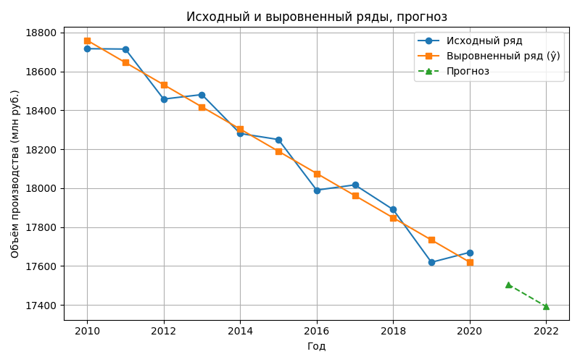
Исходный и выровненный ряды, прогноз
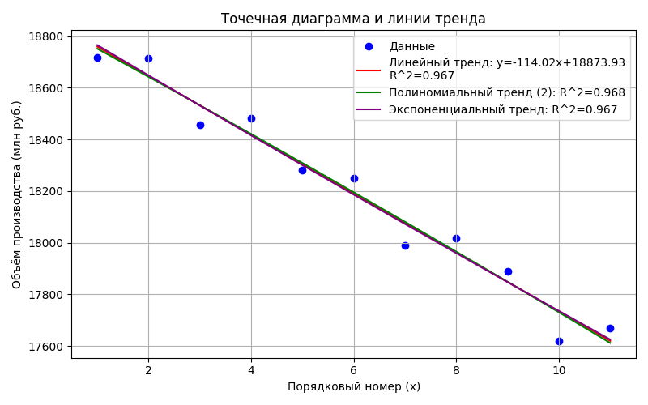
Точечная диаграмма с линиями тренда

Выводы
В ходе работы был проанализирован динамический ряд объёма производства продукции (млн руб.) за 2010–2020 гг. Средний уровень ряда составил 18189.82 млн руб. Показатель демонстрирует отрицательную динамику: средний абсолютный прирост равен -104.70 млн руб., средний темп роста составляет 99.426 %, что соответствует среднему темпу прироста -0.574 %. Коэффициент наклона линейного тренда оказался отрицательным (-114.02), что свидетельствует о нисходящем тренде.
Аналитическое выравнивание позволило получить уравнение тренда $\hat{y}=18873.93-114.02x$, на основе которого построен прогноз. Прогнозные значения на 2021 и 2022 гг. составили 17505.71 и 17391.69 млн руб. соответственно. С учётом стандартной ошибки (66.12) получены интервалы прогнозов. Колеблемость ряда невелика: размах 1098 млн руб., коэффициент амплитуды 6.04 %, коэффициент вариации 2.02 %. Следовательно, динамический ряд можно считать относительно устойчивым.
Построение точечной диаграммы с различными линиями тренда показало, что линейная модель обеспечивает адекватное приближение данных; её уравнение и величина $R^{2}$ совпадают с аналитическими расчётами. Полиномиальная и экспоненциальная линии тренда не дают существенного улучшения аппроксимации.

